4. Пути движения транспортных средств к местам разгрузки/погрузки и рекомендуемые пути передвижения детей по территории образовательного учреждения

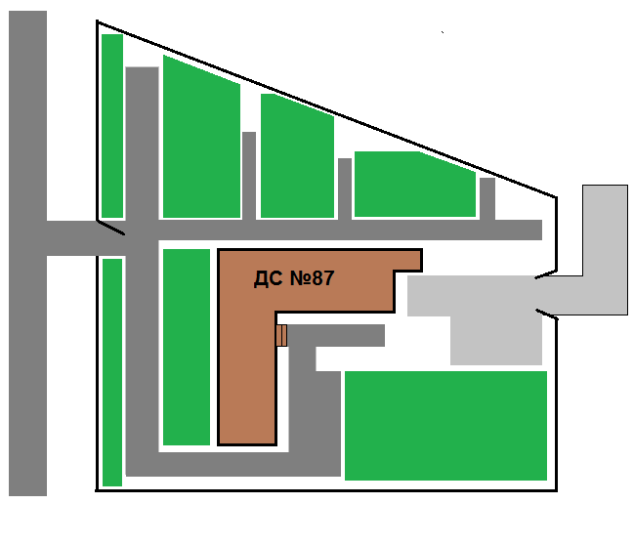

-въезд/выезд грузовых транспортных средств
-движения транспортных средств по территории образовательного учреждения
-движение детей и подростков на территории образовательного учреждения
-место разгрузки/погрузки

